## 江西这下要在全国出名了！大量高清图流出

2017-03-18 [行者无疆](http://wx.wyfb168.com/wap/article/javascript:void(0))

又到了春天旅游的时节

全中国的人都要涌向江西了

每个人心中都有一处神圣的江西美景

不知你心驰神往的是哪一处呢？

有人说，江西是白色的

那一定是冬日**庐山**的

皑皑白雪

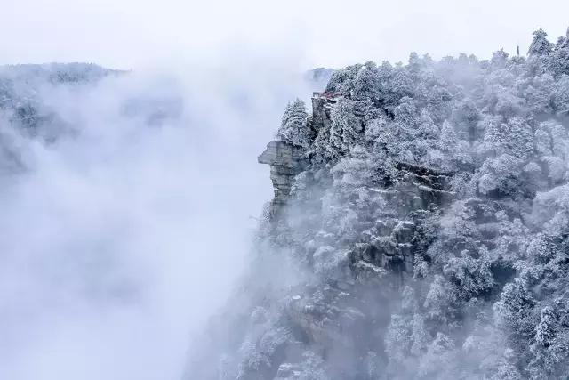

有人说，江西是粉色的

那一定是春季凤凰沟的

樱花朵朵

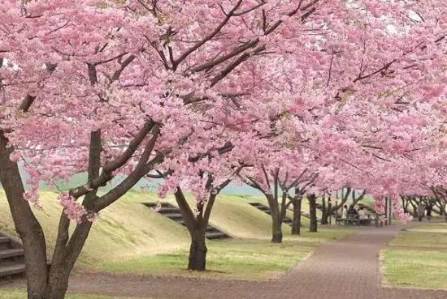

有人说江西是绿色的

那一定是夏季龙虎山的

苍翠林木

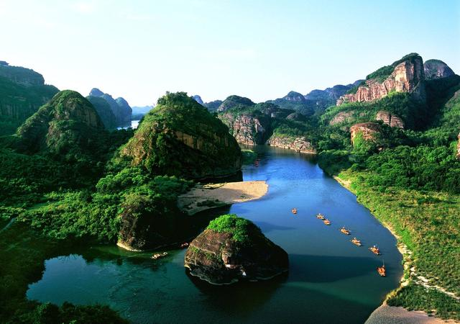

有人说，江西是黄色的

那一定是婺源篁岭的

油菜花海

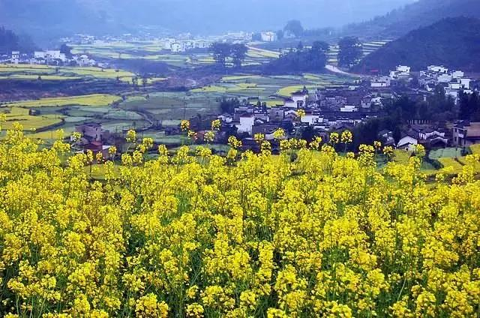

也有人说，江西是彩色的

那一定是龙源峡的

五色斑斓

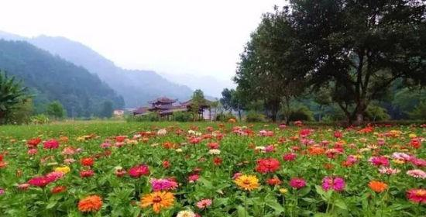

有人喜欢白昼的江西

南昌街头的交织游人

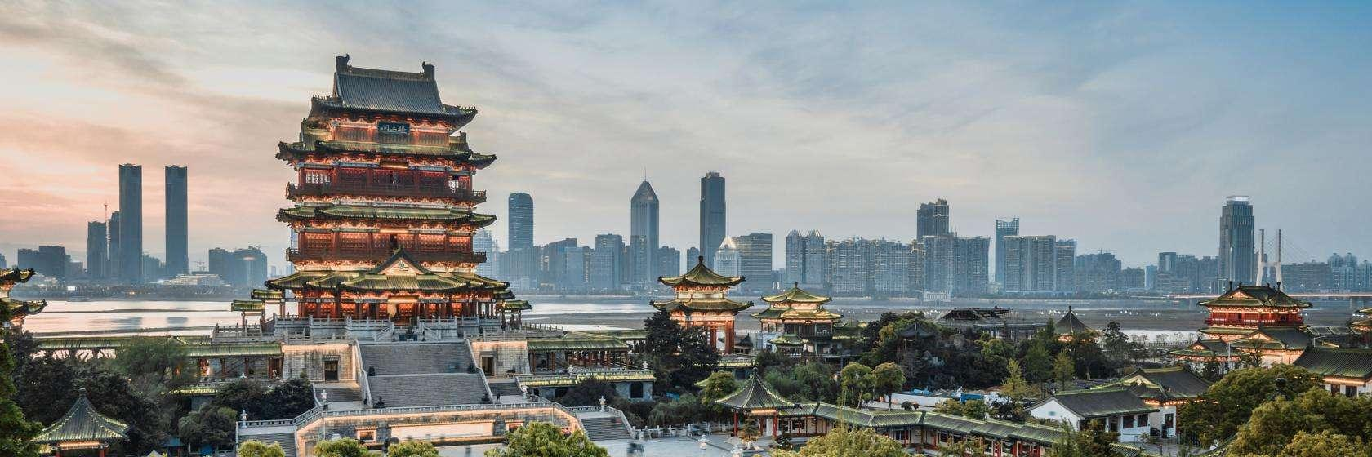

亦有人钟爱夜晚的江西

各城市那璀璨的灯光

南昌市

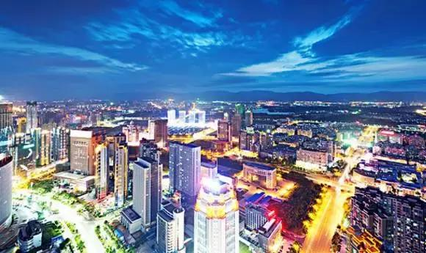

九江市

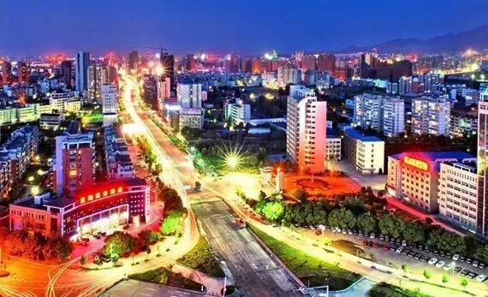

新余市

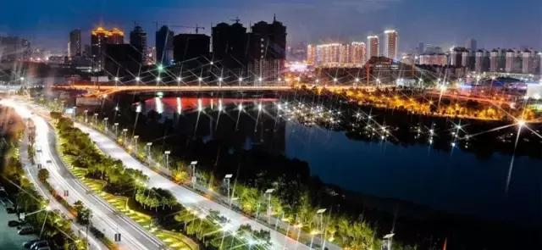

萍乡市

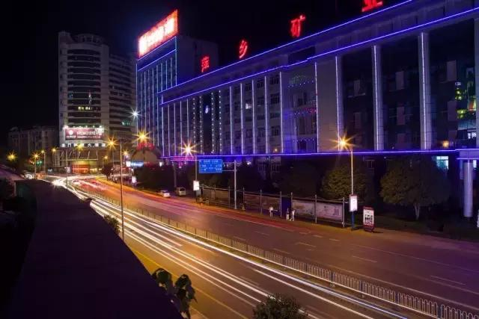

景德镇市

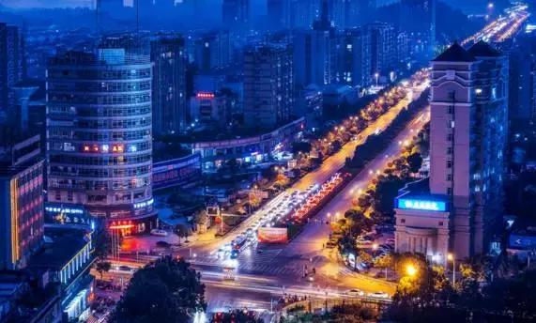

鹰潭市

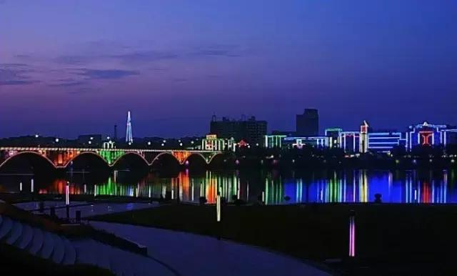

赣州市

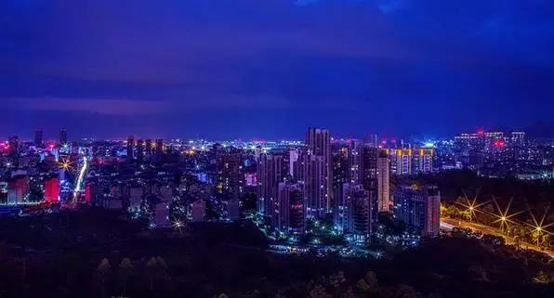

吉安市

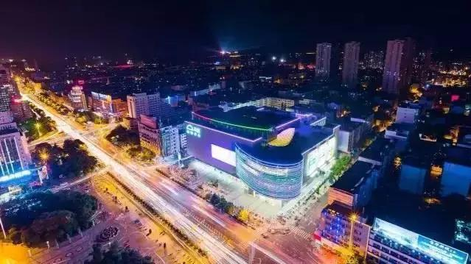

宜春市

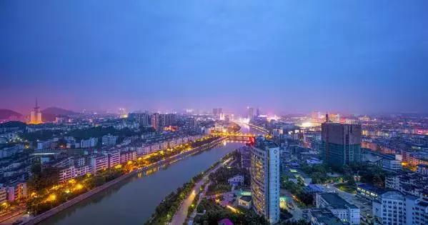

抚州市

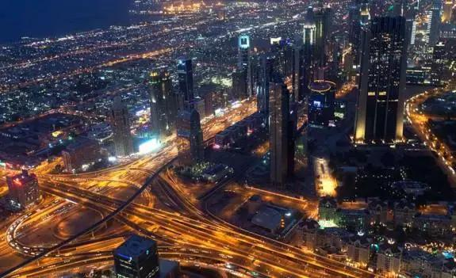

上饶市

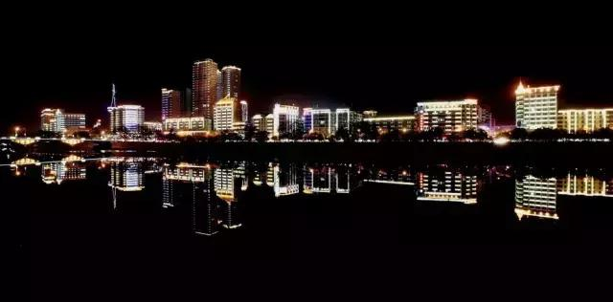

魅力江西

没有最美的地方、最美的时候

遇之逢时皆为良辰

足之至处皆为美景

即便你走遍了江西11个设区的市、23个市辖区、11个不设区的市（县级）、66个县

你依旧不够了解江西

这里是江西

在16.69万平方公里、4565.63万人口中

蕴藏着无限可能

**——1——**

**江西的山，群山各异**

除了闻名的庐山，还有

井冈山、梅岭、龟峰

... ...

井冈山

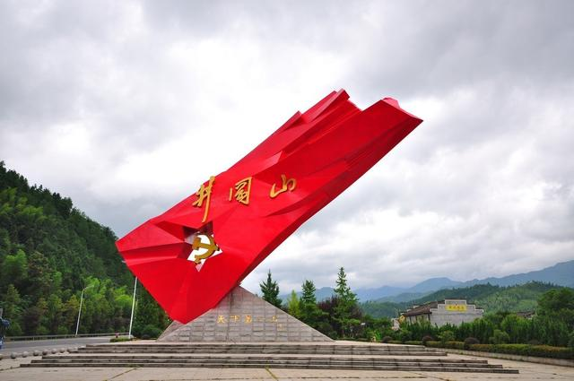

梅岭

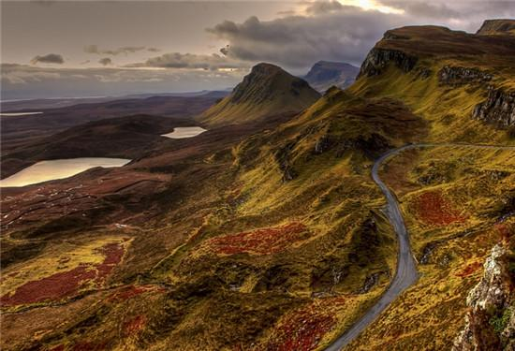

龟峰

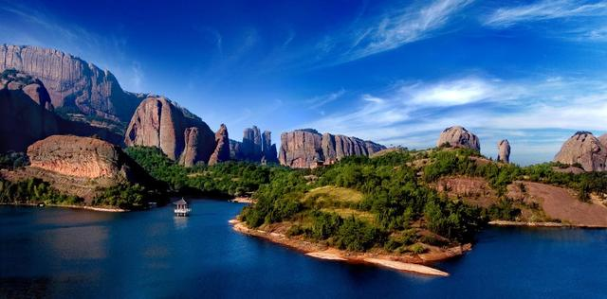

三清山

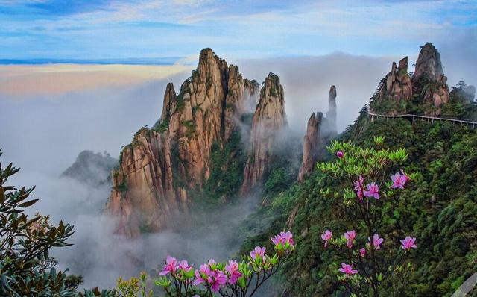

翠微峰

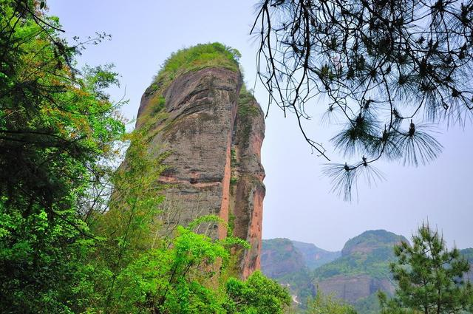

庐山

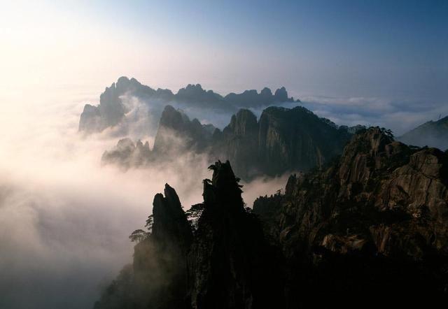

龙虎山



武功山

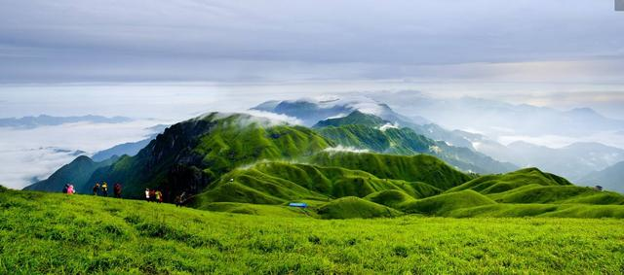

云居山

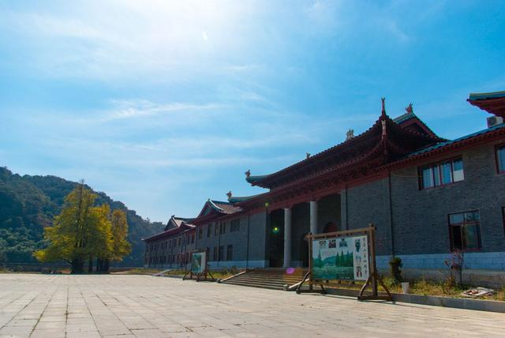

三百山

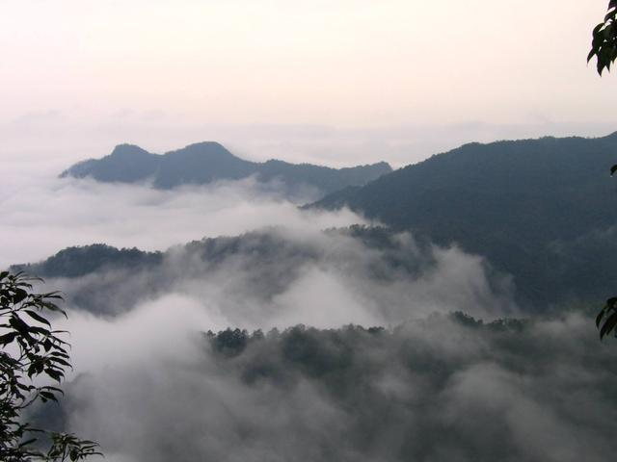

**——2——**

**江西的湖，如眼波含水**

除了你熟知的鄱阳湖，

还有仙女湖、醉仙湖、陡水湖

......

鄱阳湖

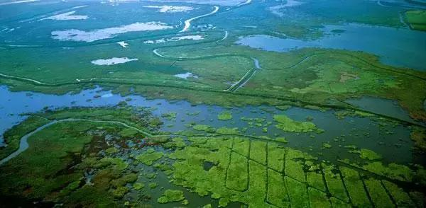

仙女湖

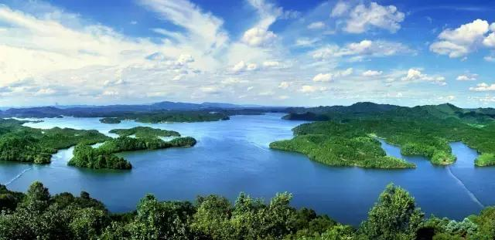

醉仙湖

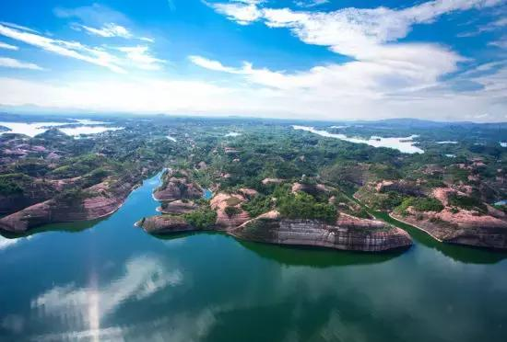

陡水湖

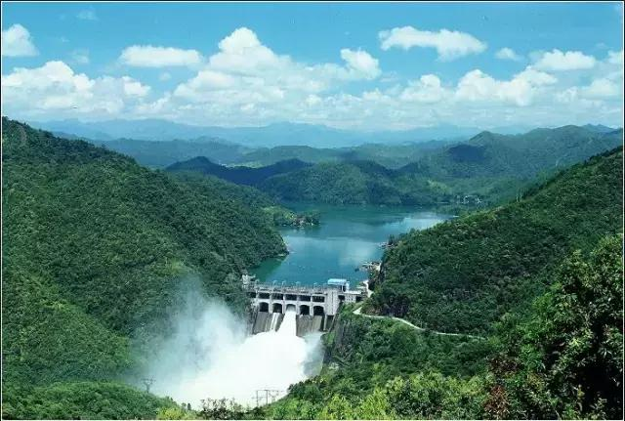

柘林湖

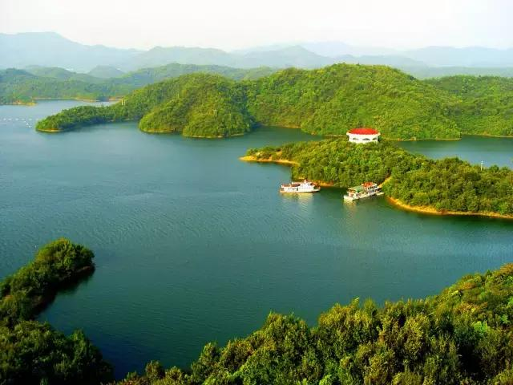

青山湖

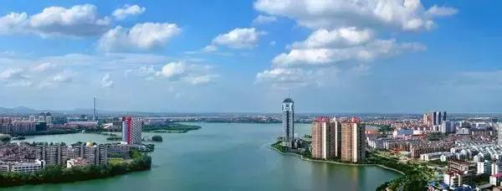

鸳鸯湖

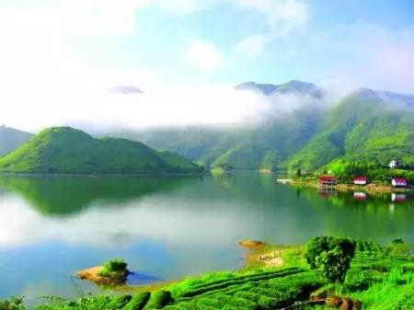

九仙湖

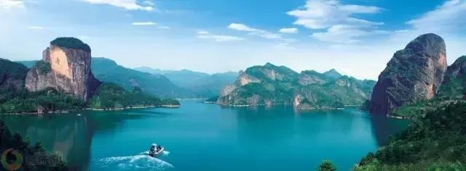

博士湖

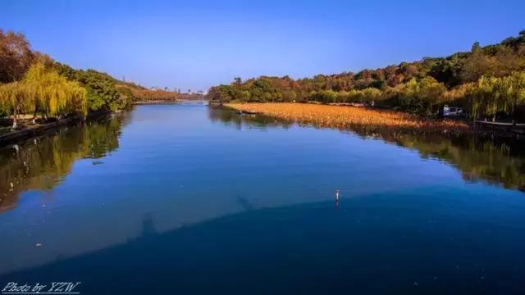

**——3——**

**江西古城镇，史韵悠悠**

不仅有瑶里古镇、

浮梁古城，还有

黎川古镇、驿前古镇

......

瑶里古镇

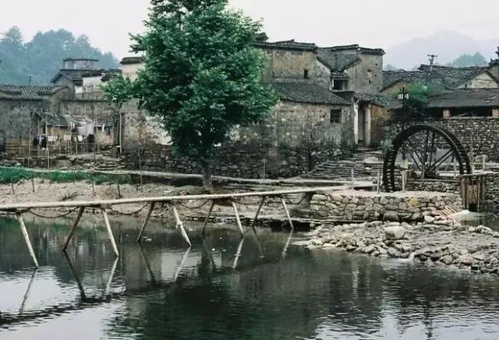

浮梁古城

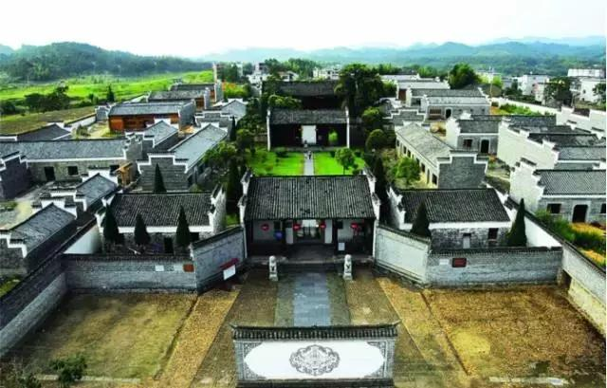

黎川古镇

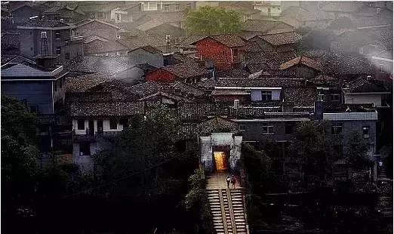

驿前古镇

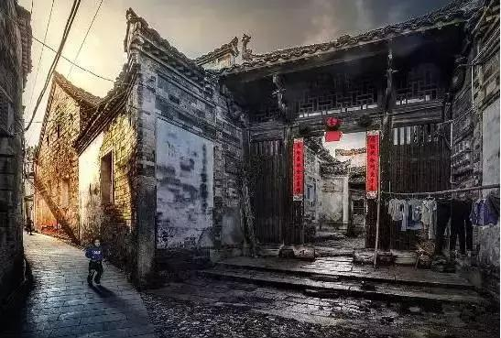

上清古镇

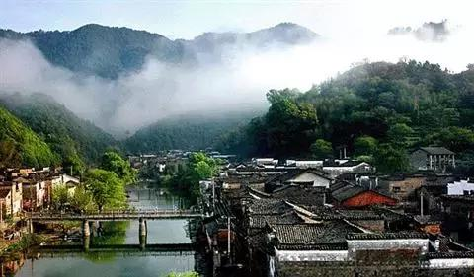

婺源古镇

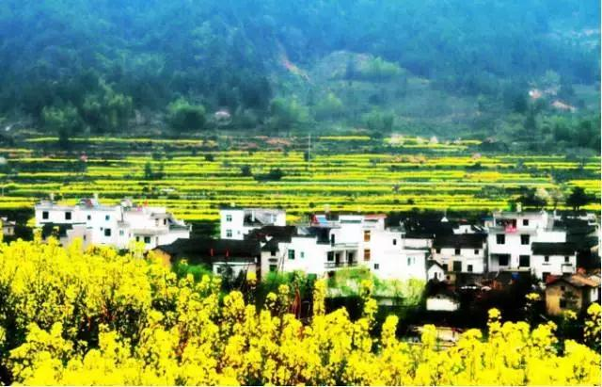

棠阴古镇

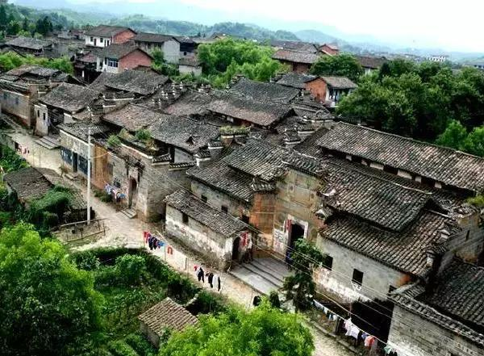

河口镇

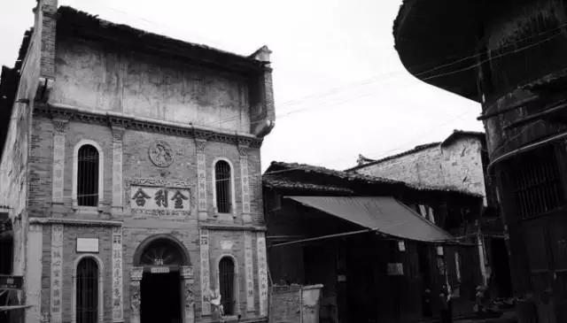

吴城镇

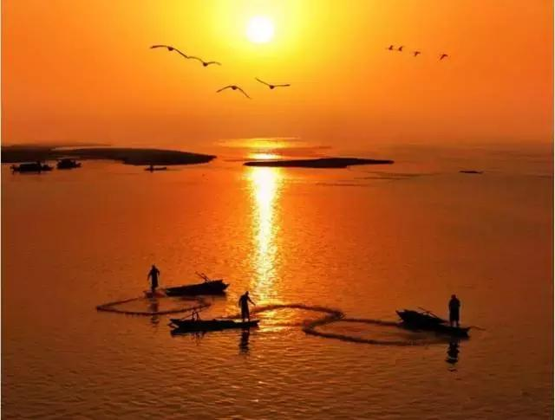

温汤古镇

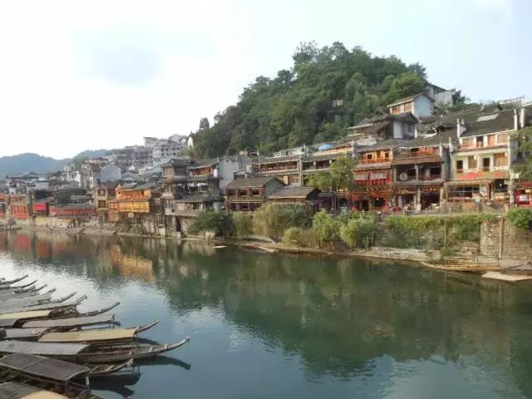

**——4——**

**江西之花，艳绝华夏**

安义古村(油菜花)

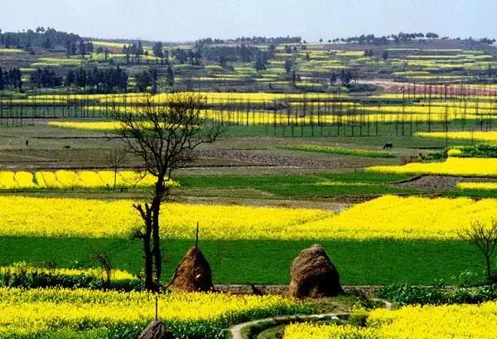

凤凰沟(樱花)



云居山百花谷、凤凰山桃花园(桃花)

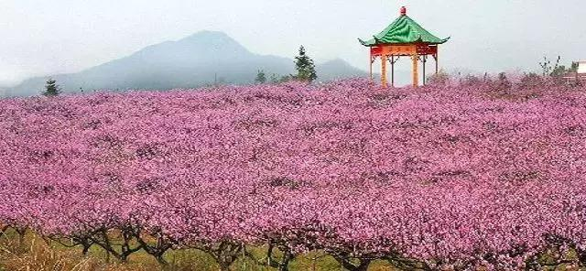

婺源篁岭(油菜花)



井冈山杜鹃山(杜鹃花)

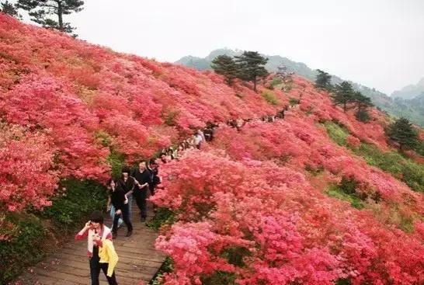

萍乡莲花(油菜花)

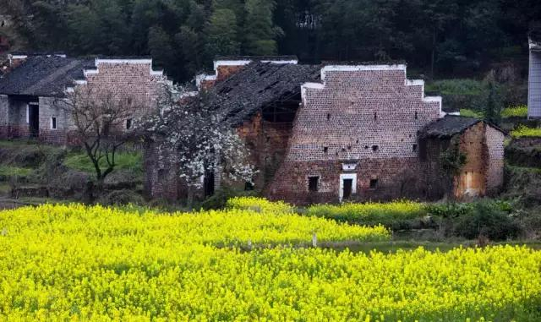

武宁花源谷

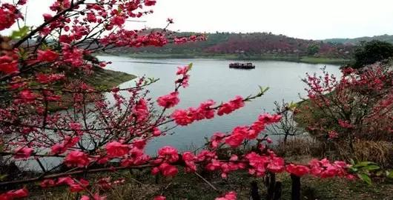

九江湖口南北港(紫云英)

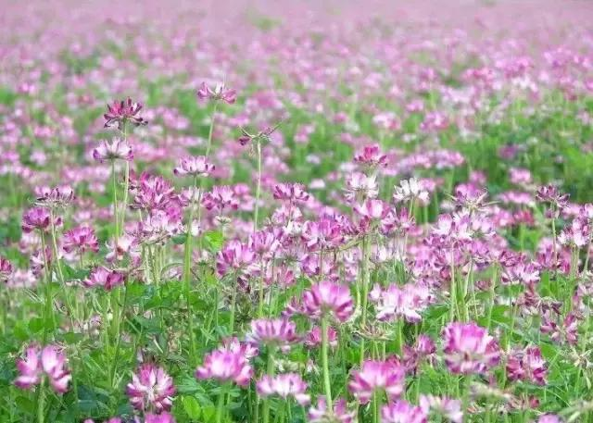

鹰潭·龙虎山花卉公园

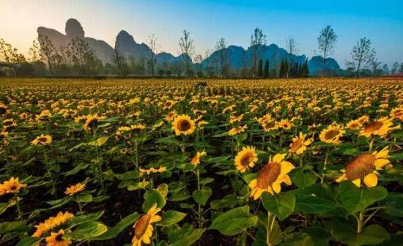

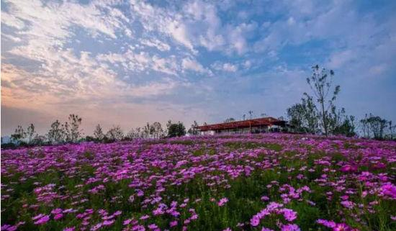

九江·龙源峡



赣州·石城金秋花展

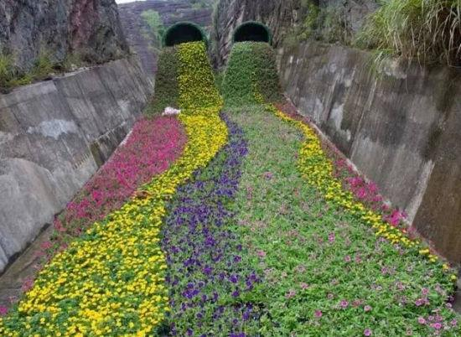

宜春·温汤镇

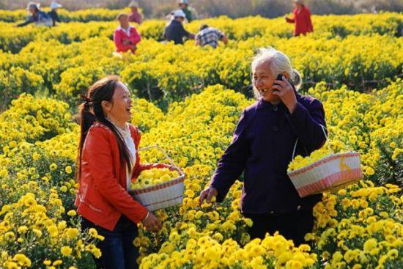

**——5——**

**江西之景，醉人心脾**

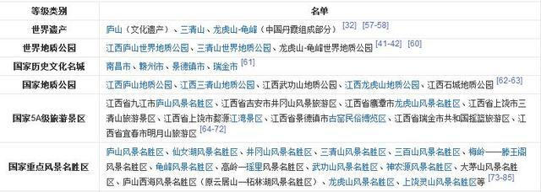

**庐山**

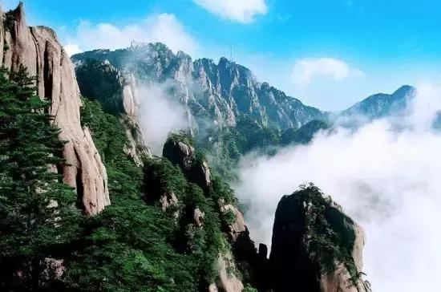

**婺源**

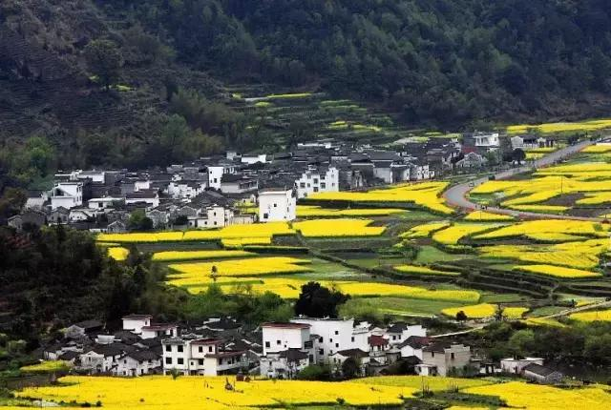

**滕王阁**

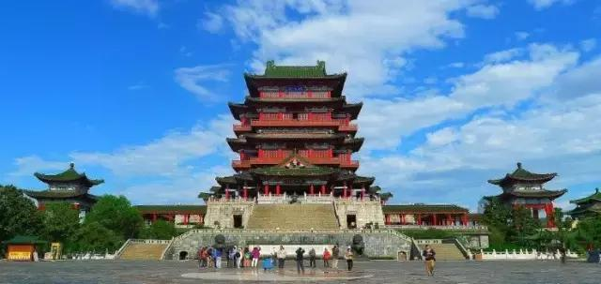

**景德镇**

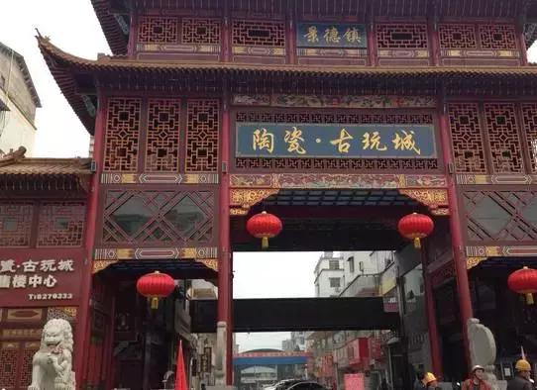

**三清山**

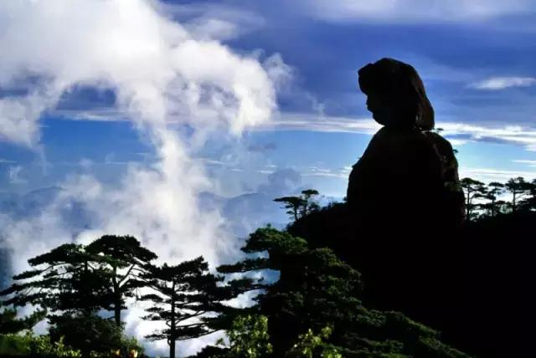

**井冈山**

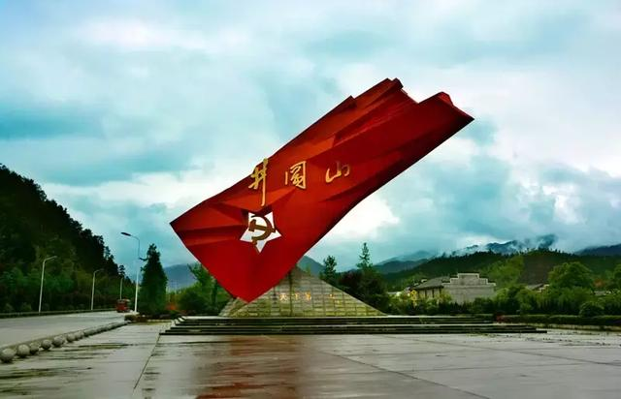

**武功山**

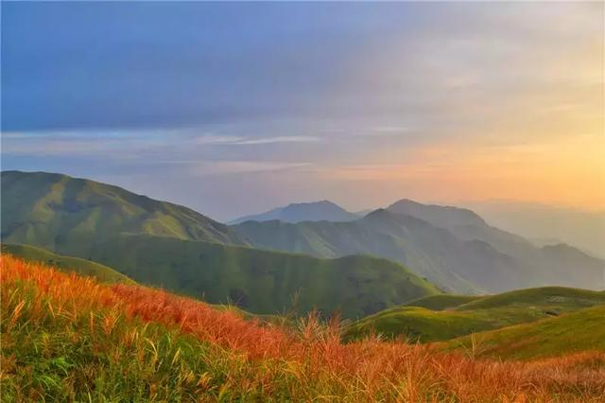

**龙虎山**

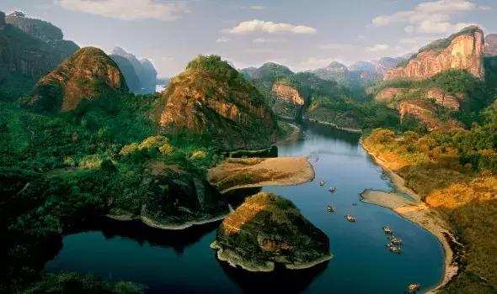

你一定要

**去**

**江**

**西**

**！**